Фотоотчет. Группа №2 (младшая)

Тема: «Наши первые занятия»
С приходом в детский сад у детей начинается новый этап жизни. С первого сентября к нам в группу пришли дети младшего возраста 3-4 лет. Дети милые, общительные, замечательные, но все такие разные. Итак, в младшей группе №2 начались первые занятия.
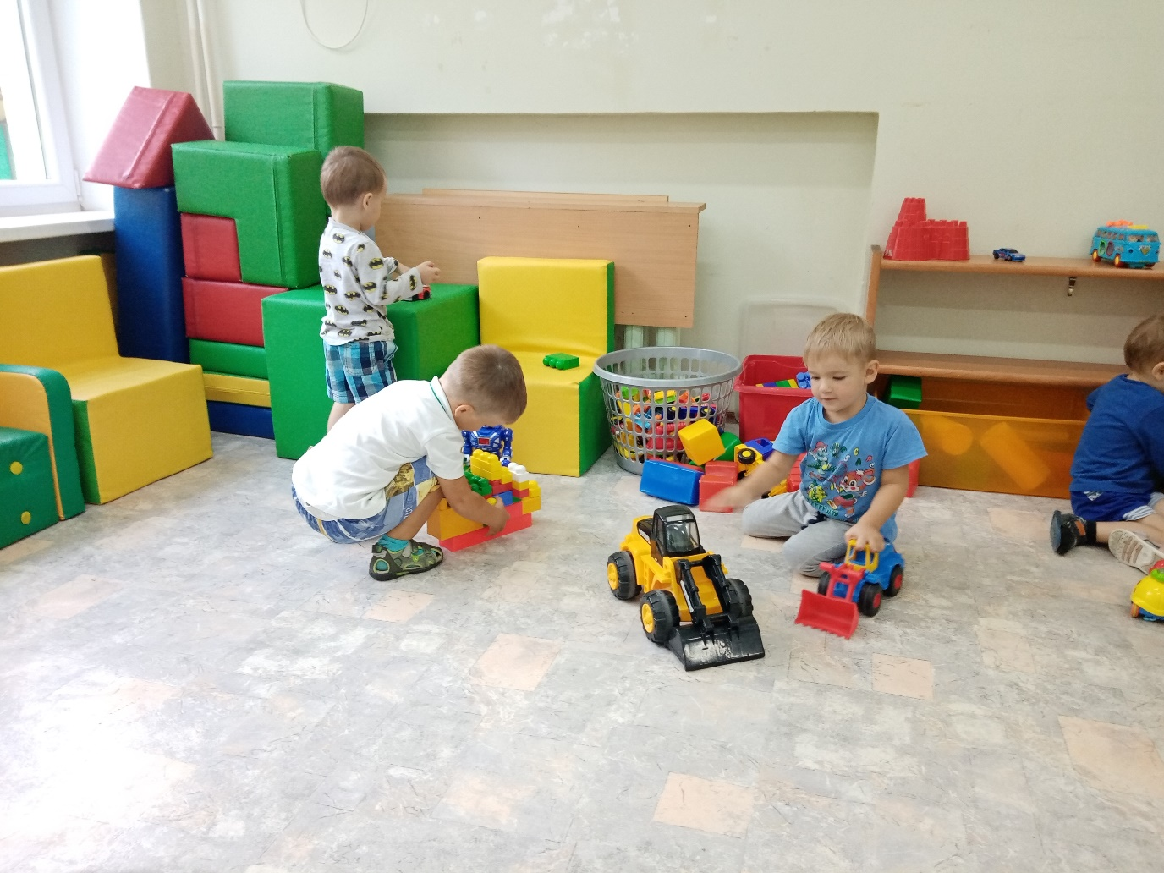
Дети активно познают окружающий мир, очень любят рисовать, лепить, играть и гулять.
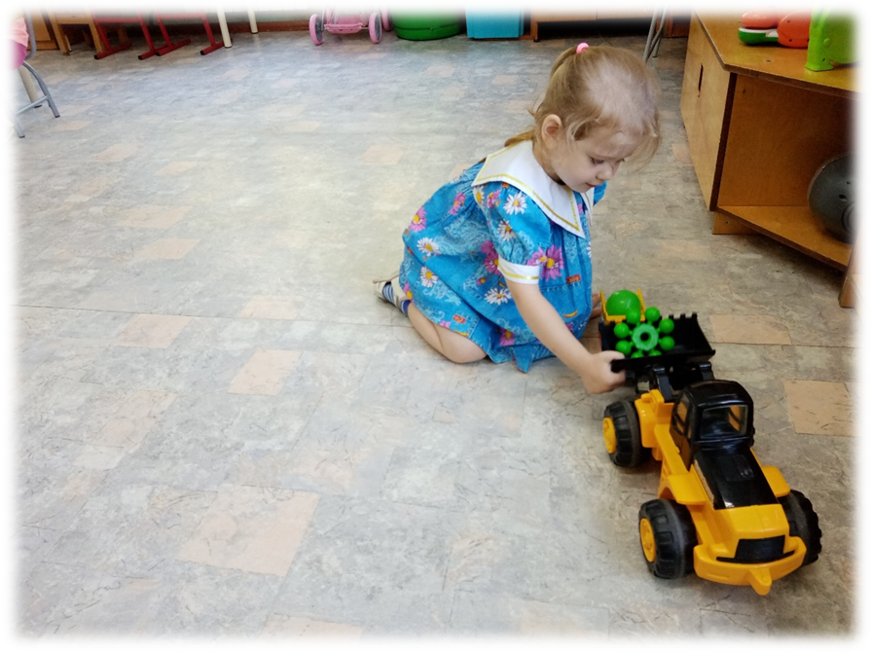
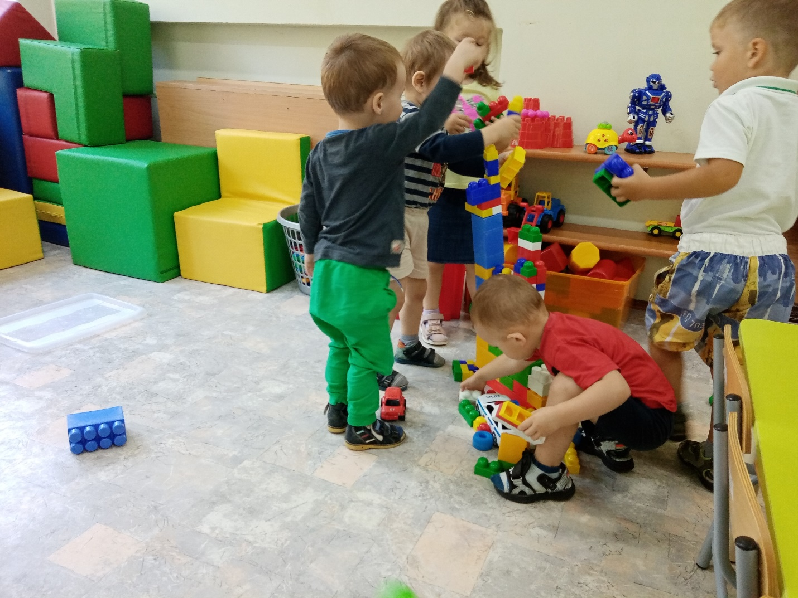
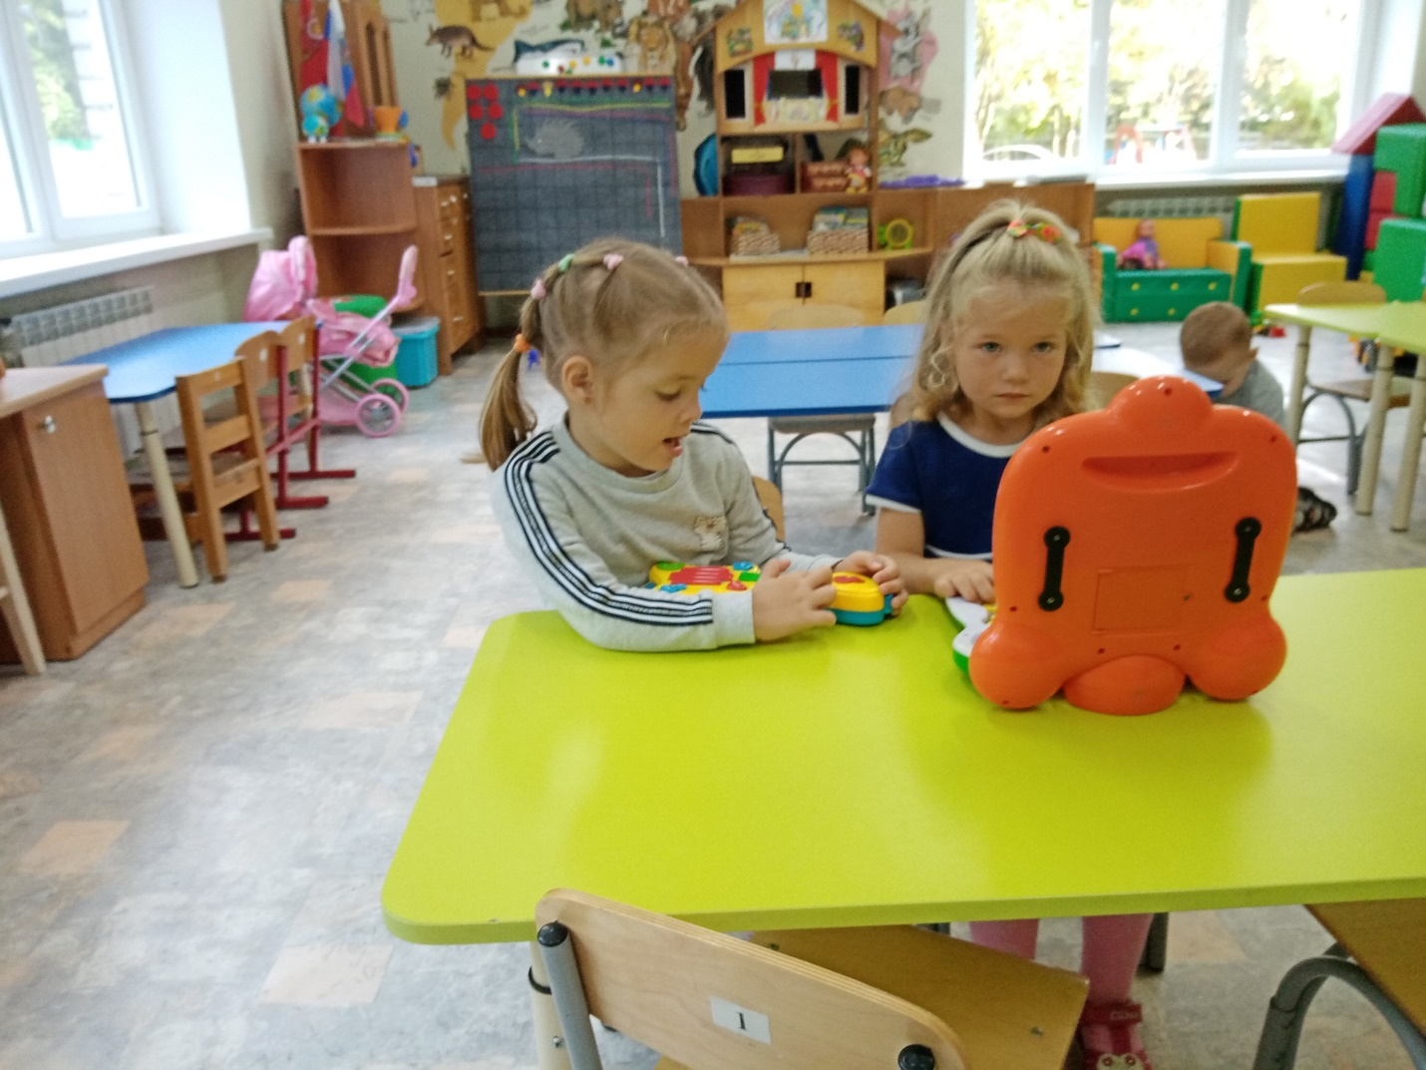
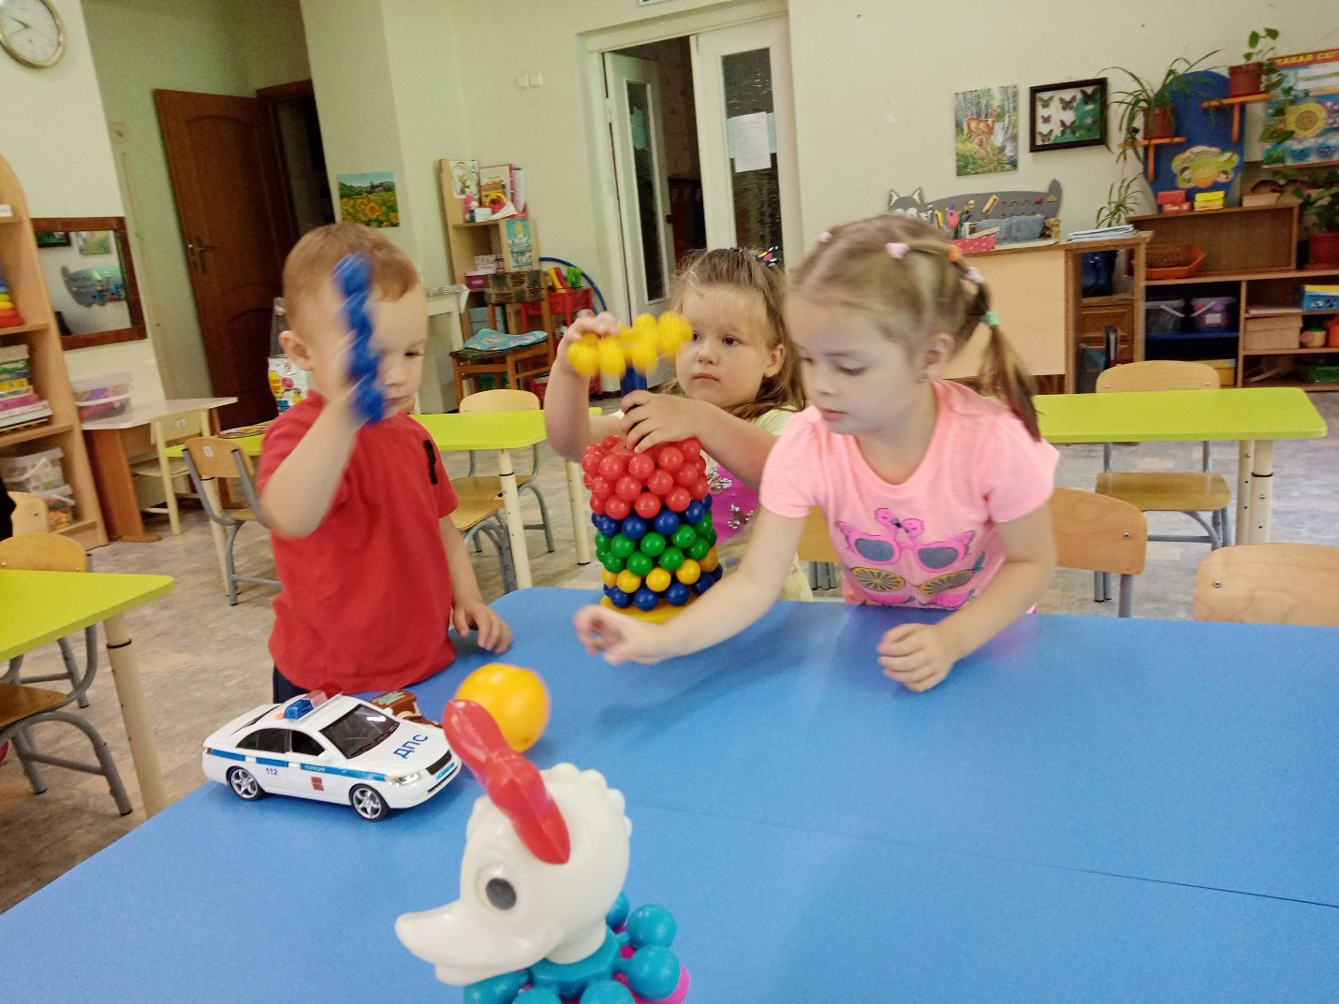
На первых занятиях знакомятся с карандашами и пластилином, кисточкой и красками.
Это наши первые занятия по рисованию, лепке, аппликации. Каждое занятие проходит игровой форме – весело и познавательно.
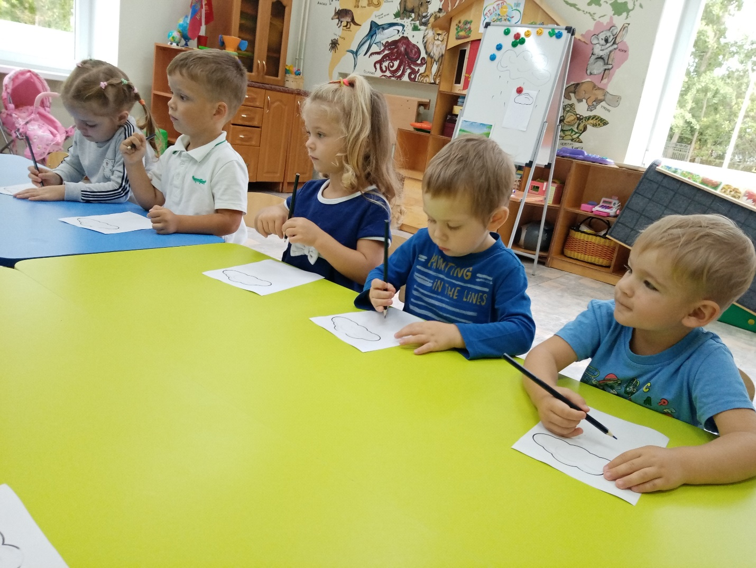

И хотя многие дети пришли в детский сад впервые, они очень активно включаются во все виды деятельности.
Ведь наша работа заключается в том, чтобы сделать каждый день наших малышей радостным, счастливым и по-настоящему чудесным!

